- Ученые отмечают, что всего 15-минутное чтение сказки на ночь успокаивает нервную систему ребенка.
- Обсуждение сказки после прочтения повышает желание ребенка самостоятельно читать, развивает фантазию и расширяет словарный запас.
- Через сказку, ее персонажей и ситуации, в которые они попадают, ребенок учится разбираться в повседневных вещах, анализировать, понимать мир. Сказочный мир прост, поскольку четко разграничивается добро и зло, хорошее и плохое. Но в то же время в нем поднимаются важные для детского мироздания вопросы (жадности и щедрости, добра и зла, одиночества и дружбы, эгоизма и помощи).
- Сказка — хороший способ воспитания. Дети отождествляют себя с героями сказок, особенно с теми, кто действительно похож на них. Поэтому, если хотите научить ребенка определенным правилам поведения, найдите сказку, главный герой которой максимально похож на вашего ребенка. Тогда ребенок, видя себя в этом герое, возьмет с него пример поведения, или проживет тот же урок, что и герой. Сказка перед сном — это отличный способ успокоиться и настроить ребенка на позитив. Ведь очень не хочется засыпать в угрюмом настроении, или с обидой. Поэтому почитайте с ребенком сказку, которая обязательно должна хорошо заканчиваться.
- Сказка поможет лучше понять ребенка. Дети могут снова и снова просить одну и ту же сказку. Ребенок, скорее всего слышит в ней то, что его тревожит в реальной жизни, вызывает интерес, или радость. Например, ребенок постоянно хочет слушать сказку «Гадкий утенок», может, он чувствует одиночество в детском саду. Если ваш малыш переживает какую-то проблему (к примеру, ссору с другом), найдите подходящую сказку, и в ней он наверняка найдет способ все исправить.

Сказка ребенку перед сном — это самая добрая и полезная как для ребенка, так и для родителя традиция. Читайте детям и вместе с ними! Это оздоравливает отношения и сближает!

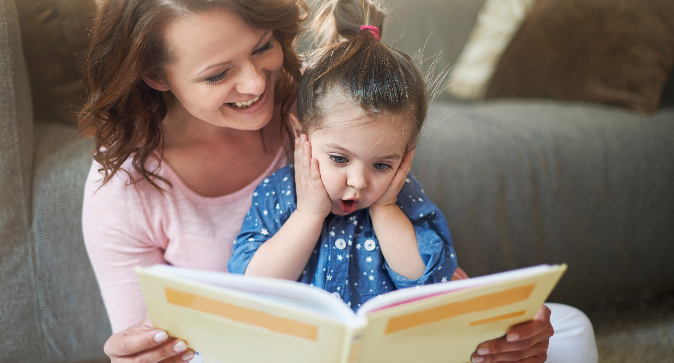

Подготовила Михайлова А.П.,
учитель-дефектолог МДОУ «Детский сад №26»

Источник:
1.методические работы доцента КДНО ГОУ ЯО ИРО Захарова Т.Н.
2. https://ihappymama.ru/6-prichin-chitat-detyam-pered-snom/

